NOTICE D’INSTRUCTIONS

Sommaire
1 Préambule 9
2 Principe de fonctionnement / Conditions d’utilisation 9
2.1. Description de l’unité OPTIFLOW® 9
2.2. Plages d’utilisation de l’installation 10
3 Consignes générale de sécurité 12
3.1. Consignes de sécurité pour le personnel de montage et mise en service 12
3.1.1. Risques électriques 12
3.1.2. Risques mécaniques 12
3.1.3. Risques liés aux produits chimiques 14
3.1.4. Risques liés au nettoyage de l’unité 14
3.2. Avant le montage de l’équipement et sa mise en service 15
3.3. A la réception de la machine 15
3.4. Etiquettes de sécurité et symboles utilisés 15
3.5. Intervention sur l’unité 16
4 Marquage 17
4.1. Plaque constructeur 17
5 Coordonnées du constructeur 17
6 Installation de l’unité 18
6.1. Consignes de transport et de réception 18
6.1.1. Transport 18
6.1.2. Procédures de levage 18
6.1.3. Instructions d’attache et de levage de l’unité 18
6.1.4. Raccordement des piquages 19
6.2. Raccordements 19
6.2.1. Hydrauliques 19
6.2.2. Electriques 21
7 Fonctionnement normal de l’unité 22
7.1. Mise en service 22
7.2. Arrêt de l’installation 23
7.3. Arrêt d’urgence de l’installation 24
8 Procédure de nettoyage de l’unité OPTIFLOW® 25
9 Maintenance 27
9.1. Programme d’entretien préventif 27
9.2. Résolutions des problèmes 27

PREAMBULE
La présente notice d’instructions est applicable pour les unités « CLEARFLOW® ». Par souci de clarté, elle a été rédigée pour le cas d’un CLEARFLOW® sans périphérique. Le fonctionnement des périphériques est décrit sur les notices propres à ces périphériques.

Au sein de ce document, des encadrés de couleurs attireront l’attention du lecteur utilisateur sur des points importants, à savoir :

 | Des interdictions à respecter scrupuleusement
   | Texte.
 | Des obligations à respecter quelle que soit la situation
   | Texte
 | Des informations importantes à prendre en compte
   | Texte

PRINCIPE DE FONCTIONNEMENT / CONDITIONS D’UTILISATION

Description de l’unité CLEARFLOW®
L’unité mobile ClearFlow® assure le traitement de l’eau par la technique de coagulation-floculation suivie d’une décantation des flocs, précédemment formés, en utilisant des packs lamellaires. Les boues décantées sont ensuite raclées et récupérées.

Cette unité est composée de plusieurs sous-ensembles, le tout étant monté sur un châssis ampliroll 20 pieds :
- Un local technique (électricité, automatisme) (1)
- Un ensemble de dosing (préparation des réactifs) (2)
- Une cuve agitée de neutralisation / coagulation (3)
- Une cuve agitée de floculation (4)
- Un décanteur lamellaire (5)
- Un bac de reprise des eaux traitées (6).

Figure 1: Image de synthèse de l’unité CLEARFLOW®
Après avoir été pompés, les effluents bruts sont comptabilisés puis transférés dans la cuve agitée de neutralisation/coagulation. Les particules formées à cette étape accèdent à la cuve agitée de floculation gravitairement par un système de surverse / sous-verse. Le floculant st alors injecté et permet la formation de flocs de taille plus importante. Outre l’aide à la formation des flocs, l’agitation permet de les maintenir en suspension et ainsi de ne pas saturer la cuve en matière. Ces flocs sont alors évacués vers le décanteur lamellaire par surverse / sous-verse. Au sein de ce décanteur la séparation de la matière et de l’eau est réalisée :
- L’eau clarifiée est évacuée par surverse du décanteur pour être collectée dans le bac de reprise des eaux traitées,
- Les boues sédimentent en fond de décanteur et sont extraites par pompage de l’unité.

Plages d’utilisation de l’installation
Les effluents doivent être pompables, exempts de matériaux grossiers, boues visqueuses ou autres solides pouvant entraîner une usure prématurée et/ou un dysfonctionnement des pompes.

Autres spécifications sur les qualités d’eaux admissibles :
- Chlorures < 2000 mg/l
- Sulfates < 2000 mg/l
- T°C < 50°C

Des essais ‘JAR TEST’ seront à effectuer conjointement avec l’exploitant et/ou le traiteur d’eau avant chaque application pour définir les dosages à appliquer et les performances attendues.

CONSIGNES GENERALES DE SECURITE
Toute intervention sur l’unité en dehors de la conduite normale de l’installation est subordonnée à l’accord de CTP Environnement.

Consignes de sécurité pour le personnel de montage et mise en service
La présente notice d’instruction contient les consignes générales de sécurité à observer pour l’installation, l’exploitation et la maintenance de l’équipement.
Ces consignes doivent être scrupuleusement respectées afin de garantir le maintien du niveau de sûreté de l’équipement. Un non-respect de ces consignes peut avoir des conséquences graves pour le personnel, l’environnement et/ou l’installation. Le personnel chargé de l’exploitation et de l’entretien peut être exposé aux risques suivants :
- Risques électriques
- Risques mécaniques
- Risques de chute
- Risques liés aux gaz (atmosphère explosive : ATEX)
- Risques liés aux produits chimiques
- Risques liés au système pneumatique
- Risques liés au nettoyage de l’unité

Il est indispensable de travailler sur les installations à au moins 2 personnes (1 personne pour donner l'alerte en cas d’incident).

Risques électriques
Les dangers électriques sont permanents et omniprésents.
Le personnel doit être renseigné, formé aux dangers qu’il côtoie et aux risques qu’il encourt.
Les branchements électriques doivent être effectués sous la supervision d’un électricien car des branchements inappropriés pourraient provoquer de graves risques d’électrisation pouvant ouvrir la voie à des blessures majeures ou même mortelles. Ces mauvais branchements risqueraient aussi d’abîmer sérieusement les circuits électriques.
Seul le personnel habilité peut intervenir sur l’armoire électrique, les moteurs et les pompes. Des formations pour l’habilitation électrique sont dispensées au personnel par un organisme spécialisé. L’habilitation délivrée est fonction du poste et du rôle de chaque personne. Les actions effectuées sur site par le personnel dépendent donc de son habilitation.

Avant toute intervention, vérifier que le contrôle électrique réglementaire est toujours valide et que les plans électriques mis à disposition sont à jour.

Risques mécaniques
Les risques principaux générés par une action mécanique sont des coupures, écrasements, entraînements ou blessures par projection. Le travail sur une machine tournante est interdit. L’entretien des pièces mobiles de l’unité doit toujours se faire lorsque celles-ci ne sont pas en opération et qu’une consignation électrique et/ou mécanique et/ou hydraulique a été effectuée pour protéger l’intervenant. Les risques mécaniques sur cette installation sont faibles. Pour éviter tout pincement ou écrasement, le port des EPI est obligatoire lors de toute action de maintenance.
Dans le cas d’un accident impliquant une personne et/ou une machine en fonctionnement, il faut immédiatement activer l’Arrêt d’Urgence (AU) à disposition sur la face avant de l’armoire électrique de commande.
Figure 2: Localisation de l'arrêt d'urgence interne de l’unité
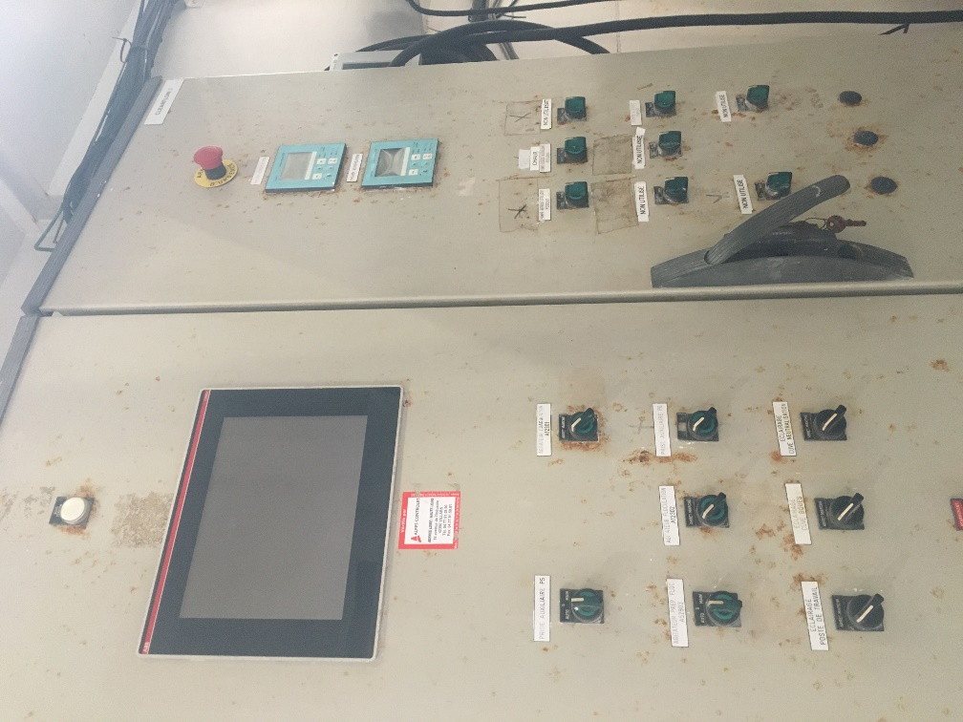

IL EST STRICTEMENT DÉFENDU…

De démarrer l’unité avant que celle-ci ne soit complètement assemblée, installée sur le site et que tous les dispositifs de sécurité soient en place avec précision.
D’effectuer des travaux d’entretien, de réparation ou autres sans avoir entièrement débranché l’alimentation électrique de l’unité (ouvrir le circuit et procédure de consignation).
De faire fonctionner la machine avec des pièces endommagées, manquantes ou fonctionnant mal.
De modifier ou d’enlever une pièce ou un dispositif de sécurité nécessaire au fonctionnement sécuritaire de l’unité.
De toucher les pièces en mouvement ou en rotation quelles qu’elles soient.

Risques de chute

Le risque de blessure causée par la chute peut résulter de la chute elle-même ou du heurt d’un objet. Ce risque est d’autant plus important que la hauteur de la chute est grande.

Le port de bottes ou chaussures de sécurité à semelle antidérapante est obligatoire.
Le port du casque est obligatoire.

La présence de liquide répandu ou d’objet au sol peut être dangereuse : risque de glissade.
Les éventuels échafaudages pour accéder au à la partie supérieure de l’unité doivent être construits avec des matériaux de bonne qualité et selon la norme EN 14122. En particulier, si une échelle est utilisée, vérifier que son inclinaison est correcte, vérifier la présence d’embouts antidérapants et fixer en plusieurs points l’échelle pour empêcher son glissement. Enfin, il est nécessaire de prévoir un éclairage additionnel adapté pour toutes les opérations de maintenance dans les zones non suffisamment éclairées.
Les chutes d’objets, outils, boulonnerie sont aussi à l’origine d’accidents. Dans la mesure du possible, privilégier l’utilisation d’engins de levage y compris pour des charges inférieures au poids maximal admissible pour la manutention manuelle.

Risques liés aux produits chimiques
En fonction de la nature des circuits traités, le benzène et l’H₂S peuvent être rencontrés à proximité de l’unité en fonctionnement.

Il est nécessaire pour toute intervention sur l’unité de se prémunir de ces risques en suivant les procédures en vigueur sur le site d’intervention.

Le dépotage des produits nécessite le port de vêtements appropriés et de lunettes de protection. Ceux-ci seront mis à disposition par CTP Environnement.

La manipulation de produits chimiques sans les équipements de protection appropriés peut conduire à des blessures graves.


Les Fiches Données Sécurité (FDS) des produits utilisés doivent être mises à disposition de l’exploitant par le fournisseur de produit chimique. Ces dernières doivent être disponibles facilement en cas de besoin et affichées dans les panneaux prévus à cet effet sur la face avant de l’armoire électrique. Pour toutes les modifications liées aux produits chimiques, il est nécessaire de prévenir au préalable CTP environnement pour validation de la conformité des produits avec l’unité.

Risques liés au nettoyage de l’unité
Il est important de spécifier l’aspect de cette procédure qui a trait à la sécurité. Il est bien évident qu’en lavant la machine avec un jet d’eau, il y a de forts risques d’éclaboussures de débris solides à haute vitesse. Il est donc obligatoire de porter un masque de protection ou un écran facial et une combinaison étanche pour toute la durée du nettoyage puisque les éclaboussures d’eau sont abondantes.

Port des EPI obligatoire


Avant le montage de l’équipement et sa mise en service
Lire cette notice d’instructions.
Vous assurer que le personnel chargé du montage, de la mise en service et de la maintenance possède les compétences adaptées (électrique, mécanique, etc.),
Informer le personnel d’exploitation des consignes de sécurité,
Rédiger les modes opératoires et consignes au poste de travail.

A la réception de la machine
Procéder à l’inspection générale complète autant à l’intérieur qu’à l’extérieur de la machine afin de vous assurer qu’il n'y a eu aucun dommage pendant le transport et/ou le déchargement.
Enlever toutes les pièces de blocage mécanique et les attaches qui auraient pu servir pendant le transport pour s’assurer qu’aucun objet n’obstrue ni ne bloque le cheminement hydraulique des effluents ainsi que les pièces tournantes.
Observer, suite à ceci, si toutes les pièces mobiles ont bel et bien un libre mouvement.
Vérifier la solidité de tous les gardes et dispositifs de sécurité car ils doivent être solides et bien en place pour jouer leurs rôles respectifs.
Vérifier que la machine ait bien été livrée avec :
- le lot de pièces de rechange comme mentionné dans la partie 9 Maintenance,
- la présente documentation technique.
Nota : en cas de doute contacter CTP environnement.

Etiquettes de sécurité et symboles utilisés
Il est recommandé de toujours nettoyer les étiquettes de sécurité afin de les rendre visibles. Voici l’ensemble des étiquettes de sécurité que l’on retrouve fixé sur les unités.

 | DANGER |  | 
RISQUE DE CHOCS ÉLECTRIQUES
Suivre les procédures de cadenassage avant de procéder à l’entretien.
L’ensemble des branchements électriques doit être réalisé par un personnel compétent et habilité pour ces travaux.

ATTENTION
LIRE ET COMPRENDRE LE MANUEL AVANT DE PROCÉDER À L’INSTALLATION OU À L’ENTRETIEN.

 | ATTENTION |  | 
 | La manipulation de produits chimiques sans les équipements de protection appropriés peut conduire à des blessures graves.

Intervention sur l’unité
Toute intervention sur l’unité de quelque nature que ce soit (inspection, maintenance, montage sur site, repli…) doit faire l’objet d’une procédure de cadenassage/condamnation et être réalisée par du personnel qualifié et habilité. La remise en marche d’un équipement au mauvais moment peut provoquer de graves blessures à une ou à plusieurs personnes qui travaillent sur, près ou dans un équipement. La procédure de cadenassage, a pour but de se doter d’une mesure de protection des personnes contre les risques que présentent les travaux d’entretien, de réparation, d’ajustement ou de déblocage d’un équipement.
Par ailleurs, et même si l’unité CLEARFLOW® est plus susceptible de blessures d’ordre physique ou chimique qu’à la présence de gaz toxiques, l’unité doit être vidée, nettoyée avant toute inspection.

Les interventions suivantes nécessitent la mise en place de consignation ou de condamnation :
- Les procédures d’installation, d’assemblage et de désassemblage de l’unité CLEARFLOW,
- Les inspections internes
Toute intervention doit faire l’objet d’une procédure condamnation ou de consignation selon le cas de figure


MARQUAGE

Plaque constructeur

CTP Environnement
CLEARFLOW® N°3
UNITE MOBILE DE TRAITEMENT DES EAUX

N/S : UMT - 1309
Construction 2013



Port de Conflans Fin d'Oise - Le Beaupré n°4
78700 CONFLANS STE HONORINE
Tel : +33(0)1 39 19 18 50 / Fax : +33(0)1 39 19 18 51

Coordonnées du constructeur

CTP environnement
1 Quai du Confluent
78700 CONFLANS STE HONORINE
T : +33 1 39 19 18 50 | F : +33 1 39 19 18 51
contact@ctp-environnement.com

INSTALLATION DE L’UNITE

Consignes de transport et de réception

Transport
L’unité est envoyée de préférence sur camion équipé du système ampliroll. Toutefois, pour des raisons économiques, l’unité peut être transportée sur plateau.
Les caractéristiques à vide de l’unité CLEARFLOW® sont :
Tableau 1: Caractéristiques à vide de l'unité CLEARFLOW®
 | Poids de l’installation à vide | Encombrement / mm
Unité CLEARFLOW® | 4 000 kg | Hauteur : 2 591  Largeur : 2 438  Profondeur : 6 058

L’unité CLEARFLOW® ainsi que tout le matériel nécessaire pour l’installation de l’unité (pompes, flexibles, raccords…) sont expédiés par camion ou par container.
Figure 2 : CLEARFLOW® expédié sur camion ampliroll

Procédures de levage
Pour exécuter le levage du CLEARFLOW® dans le cas d’un transport par plateau, l’équipement suivant est requis (liste non exhaustive) :
- une grue (15 tonnes minimum),
- des câbles ou élingues de levage,
- des crochets,
- des manilles.

Instructions d’attache et de levage de l’unité
Les opérations de levage doivent être réalisées par des personnels qualifiés et habilités pour ce type de travail de façon à éviter tout accident et basculement de l’unité.
ÉVITER D’ENDOMMAGER LE MATÉRIEL.
Ne pas excéder la limite maximum de chargement.
Se référer aux plans de levage certifiés.

S’assurer que l’ensemble du matériel stocké dans le container soit bien arrimé et que les portes du container soient bien fermées avant toute opération de manutention.

Unité CLEARFLOW®
- Installer des câbles ou élingues de levage sur chacun des anneaux de levage de l’unité/du container Utilités. Attacher ces câbles à une grue ou deux grues selon le cas.

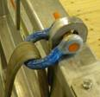
Figure 3. Anneau et câble de levage
- Lever l’unité de flottation ou le container Utilités à l’aide d’une grue selon les règles de l’art. Procéder avec précaution lors du levage.

- Installer l’unité à l’endroit prévu dans l’étude préparatoire. Attention à veiller à la planéité du terrain et le cas échéant à caler l’installation.

- Procéder à l’installation des garde-corps de la partie supérieure de l’unité.

Raccordement des piquages
Après avoir été déposée et inspectée, l’unité CLEARFLOW ® est équipée et raccordée par des flexibles, notamment au niveau de son alimentation (raccord symétrique DN80), de l’évacuation des boues (raccord symétrique DN40) et de la reprise des eaux traitées.

Les instructions de raccordement doivent faire l’objet d’une étude préalable de CTP environnement par application. Cette étude doit être soumise et validée par l’exploitant de l’unité.

Raccordements

Hydrauliques
Toutes les connexions d’entrée/sortie d’effluent se font par des flexibles au niveau des parois extérieures de l’unité CLEARFLOW®.

Lors des différents raccordements (montage ou démontage) penser à :
- vérifier la consignation des équipements côté client pour éviter toute fuite ou tout accident,
- vérifier l’état des joints et à serrer convenablement l’ensemble des raccords pour éviter toute fuite.

Le tableau ci-après recense l’ensemble des conduites de l’unité CLEARFLOW® :

Tableau 2: Identification de la tuyauterie et des vannes de l’unité CLEARFLOW®
1* | Bride DN80  ou  Camlock mâle DN25 | Alimentation effluent brut
2 | Selon pompe utilisée | Sortie effluent traité
3 | Bride DN40 | Sortie boues

*Il existe 2 lignes d’alimentation, un en DN25, l’autre en DN80, qui peuvent être intervertie en fonction du besoin. Une bride en DN80 au niveau de l’arrivée de l’effluent dans le CLEARFLOW® permet de changer facilement entre une ligne et l’autre.

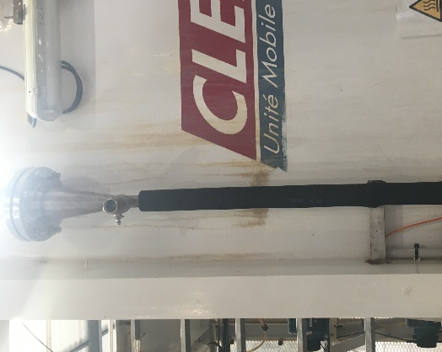

Afin de mieux visualiser la localisation des différents raccords et équipements, se référer aux différentes vues ci-dessous :
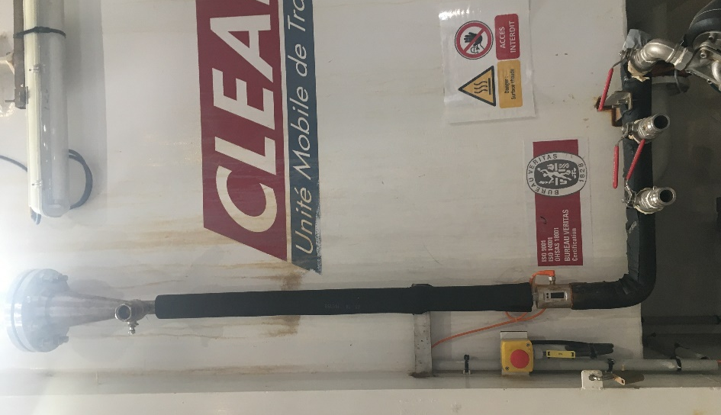
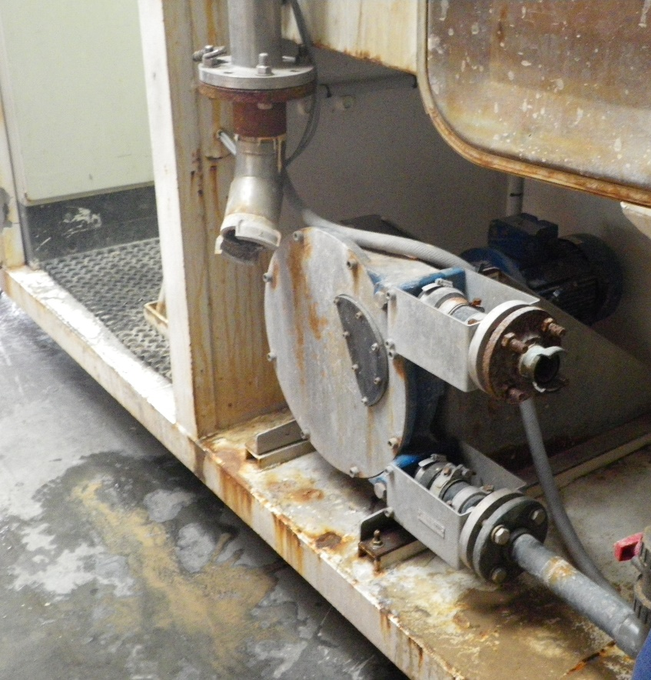

Figure 4: Vue des raccordements hydrauliques du CLEARFLOW® et identification

Les instructions de raccordement doivent faire l’objet d’une étude préalable de CTP environnement par application. Cette étude doit être soumise à/validée par l’exploitant de l’unité.

Electriques
L’alimentation électrique générale de l’unité est raccordée à l’armoire électrique du CLEARFLOW®. Pour son raccordement, l’unité est pourvue d’une rallonge et d’une prise hypra mâle (triphasé 63A sans neutre) disponible sur le côté du container.
L’armoire électrique permet d’alimenter l’ensemble des équipements en place dans l’unité et des périphériques prévus.

Si besoin d’ajout d’un périphérique non prévu, l’accord écrit de CTP environnement est obligatoire pour la modification de l’installation électrique.

L’ensemble des raccordements électriques doit être réalisé par un personnel compétent et habilité pour ces travaux.

FONCTIONNEMENT NORMAL DE L’UNITE

Supervision et pilotage
L’ensemble des équipements de l’installation se pilote depuis les commutateurs 2 ou 3 positions installés en façade de l’armoire électrique. De façon générale, les fonctions de ces commutateurs sont les suivantes :
- Position « 0 » : équipement à l’arrêt,
- Positions « MANU » : équipement en marche en dehors de tout séquence d’automatisme,
- Positions « AUTO » : équipement en marche contrôlé par automatisme.
Pour aider l’exploitant à piloter l’installation, un écran de supervision résume l’ensemble des informations de fonctionnement de l’unité. Cette supervision se compose de plusieurs écrans dont voici la présentation.
Au démarrage de l’installation, la page d’accueil apparaît.

Photo

Par appui sur le bouton « CLEARFLOW », la page du synoptique de l’installation s’ouvre.

Figure 4. Supervision – Synoptique

Cette vue résume sur une image de l’installation l’ensemble des informations utiles à l’exploitation, à savoir :
- L’état de fonctionnement de chaque équipement :
  - Etiquette de tag grise : équipement à l’arrêt
  - Etiquette de tag verte : équipement en fonctionnement
- Le débit d’alimentation de l’installation (FIT1100)
- Le pH dans la cuve de neutralisation / coagulation (PH1100)
- Le pH dans la cuve de reprise des eaux traitées (PH2100)
- Les fréquences des différents équipements sujets à de la variation de fréquence.
Sur la droite de l’écran, plusieurs boutons permettent de naviguer vers d’autres pages :
- « COURBES » : permet de visualiser les courbes de certains paramètres
- « BILAN » : permet de visualiser les compteurs horaires des différents équipements
- « ALARMES » : permet de consulter l’historique des alarmes actives ou non
- « ACCUEIL » : permet le retour à la page d’accueil de la supervision.
Par appui sur les tags, une fenêtre s’ouvre et donne les principales données de fonctionnement de l’équipement concerné.

Par appui sur le tag du PH2100 ou PH1100, la fenêtre suivante s’ouvre.

Figure 4. Supervision – Gestion des PH

Sur cette page sont renseignées les modes de régulation mis en place sur les cuves eau traitée et sur le bac de coagulation. Chaque cuve est paramétrée indépendamment et la régulation en place peut être de type pH ou rédox (rH). La sélection de la pompe utilisée dans chaque cuve régit le mode de régulation :
- PD6100 : injection de solution acide ou de solution réductrice,
- PV1100 : injection de solution basique ou de solution oxydante.
En fonction des consignes, mesures et paramètres PID renseignés pour chacune des cuves, les fréquences des pompes PV1100 et PD6100 sont calculées par l’automate en mode AUTO.
Par appui sur le bouton « PARAMETRES SONDES », une fenêtre s’exécute pour le renseignement des plages de mesure de chacune des sondes.

Figure 4. Supervision – Paramétrages des sondes PH

L’appui sur le bouton « RETOUR » permet le retour au synoptique.

Depuis le synoptique, un appui sur le tag d’un des agitateurs AG5100, 7100 ou 8100 permet d’ouvrir la fenêtre suivante. Sur cette vue, n’apparaissent que des informations en lecture sur le fonctionnement de ces trois agitateurs. Toutefois, un champ de saisie est en écriture possible, il s’agit de la consigne de fonctionnement de l’agitateur AG8100.

Figure 4. Supervision – AG5100/AG7100/AG8100

Il en est de même lors de l’appui sur l’un des tags des pompes doseuses PD3100, 4100 ou 5100.

Figure 4. Supervision – PD3100/PD4100/PD5100
Pour les pompes PV1100, PD6100 et PB6100, la fenêtre suivante s’exécute.

Figure 4. Supervision – PV1100/PD6100/PB6100

Sur cette vue, plusieurs champs sont en écriture possible pour la pompe PB6100, à savoir :
- La sélection entre fonctionnement continu de la pompe ou en mode cadence. Dans ce dernier cas, l’exploitant devra renseigner les temps de marche et d’arrêt de la pompe en secondes.
- La consigne de fréquence de la pompe en mode automatique (qu’elle soit en mode continu ou cadence).
Par appui sur la pompe d’alimentation PC0100, la fenêtre suivante s’ouvre.

Figure 4. Supervision – PC0100

Les fenêtres BILANS, COURBES et ALARMES Sont présentées ci-dessous.

Figure 4. Supervision – Bilans

Figure 4. Supervision – Courbes

Figure 4. Supervision – Alarmes

Mise en service
Préalablement à la mise en service de l’unité, l’identification des vannes, des AU, de tous les organes et des fluides doit être réalisée. L’opérateur doit ensuite réarmer physiquement les AU puis les relais de sécurité.
La procédure spécifique de mise en service de l’unité CLEARFLOW® doit être rigoureusement suivie pour éviter toute atteinte à la personne et/ou endommagement du matériel. Hors-tension, réaliser les tâches successives ci-dessous :

- Décharger l’unité à l’endroit désiré selon les prescriptions décrites au 6.1.3

- Réaliser les raccords de flexibles et des pompes d’alimentation en eau brute et de reprise des eaux traitées comme mentionné au 6.1.4 et 6.2.1

- Vérifier le positionnement de l’ensemble des vannes de l’unité (en cas de doute, contacter CTP environnement) puis vérifier le serrage de l’ensemble des équipements (brides, …)

- Alimenter électriquement l’unité CLEARFLOW® :
  - Raccorder la prise de l’installation électrique au réseau
  - Vérifier que les AU ne sont pas enclenchés
  - Basculer sur « ON » l’interrupteur sur le côté de l’armoire et activer la puissance sur les équipements en appuyant sur le bouton bleu « réarmement »
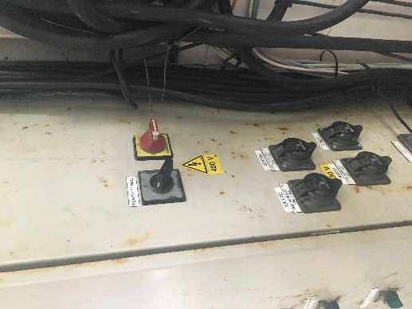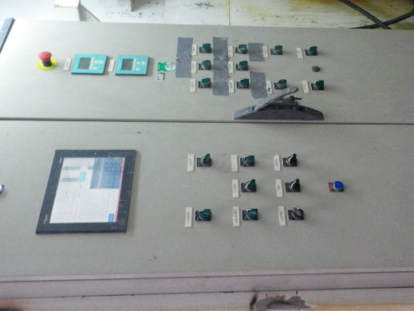
Réarmement
Sectionneur
Figure 5 - Vue de l'armoire électrique

- Sur l’IHM, se rendre sur la page « Alarmes » () et acquitter les défauts via le bouton « ACQT DEFAUT » ().

- Préparation des réactifs :
  - Dans les bacs de préparations dédiés à chaque produit, diluer selon le dosage défini en laboratoire les produits ours avec de l’eau exempte de matière en suspension (eau déminéralisée, eau incendie, mise à disposition par le client),
  - Si nécessaire, réaliser la préparation de lait de chaux, ou, si fourniture par le client, raccorder la pompe lait de chaux sur l’installation client,
  - Vérifier que les pompes doseuses sont bien amorcées, réamorçage à l’eau si nécessaire.
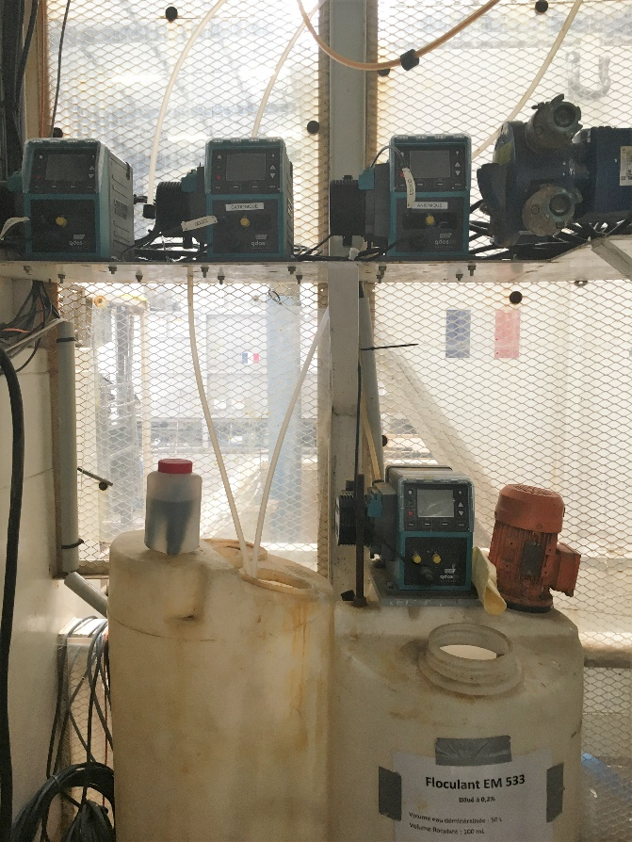
Figure 6 - Vue du local dosing

- Mise en place des sondes pH et vérification de l’étalonnage.
- Relever le compteur du volume traité sur le débitmètre d’alimentation en effluent brut.
- Démarrer la pompe d’alimentation et régler le débit de traitement par l’intermédiaire de la vanne de réglage et du débitmètre placé sur la ligne d’alimentation.
- Mettre en marche les pompes doseuses de réactifs selon les réglages définis lors des essais laboratoire réalisés au préalable.
- Augmenter progressivement le débit jusqu’à atteindre le débit nominal de traitement défini avec le client.
- Démarrer les agitateurs des bacs de coagulation et de floculation une fois que le mobile d’agitation est immergé.
- Démarrer la pompe de reprise des eaux traitées.

Fonctionnement / contrôle du traitement
Vérifier les étapes de coagulation et de floculation par la prise d’échantillons dans les compartiments de coagulation / floculation (cf. photo ci-dessous) :
- Contrôler la nature du floc (grosseur, tenue),
- Vérifier qu’une séparation se produit et si besoin ajuster les taux de traitement,
- Réaliser les analyses de suivi régulièrement (selon contrat).
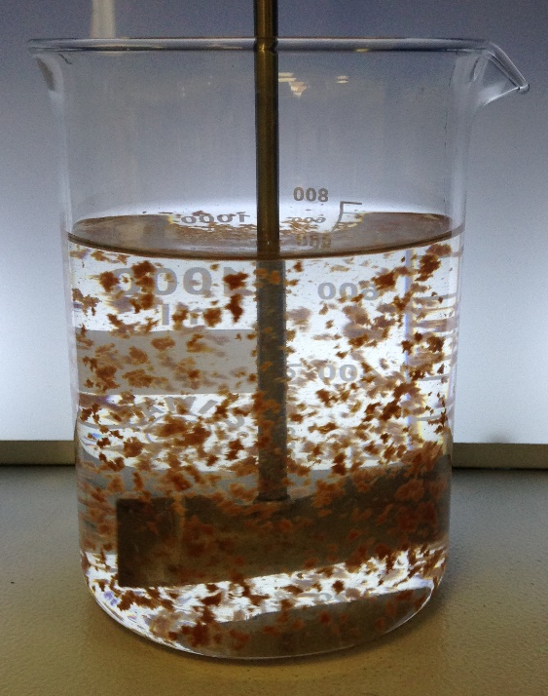

Arrêt de l’installation
A l’issue du chantier, les opérations suivantes doivent être menées :
- Nettoyage et rinçage de l’ensemble des matériels :
- Intérieur et extérieur de l’unité,
- Pompe, tuyauterie et robinetterie, sondes.
L’unité doit être totalement vide et nettoyée (cuve de préparation et rétentions pour pouvoir être transportée sans risque.

- Placer l’interrupteur général de l’armoire sur OFF.
- Débrancher dans les règles de l’art tous les flexibles raccordés à l’unité.

Lors des différents raccordements (montage ou démontage), penser à vérifier la consignation des équipements côté client pour éviter toute fuite ou tout accident

- Débrancher dans les règles de l’art l’alimentation électrique de l’unité et replacer la prise HYPRA femelle dans l’armoire électrique.
- Repli et rangement complet du matériel pour transport retour dans unité (flexibles dans compartiment dédié en particulier) ,
- Enlever les têtes de dosage des pompes doseuses Watson Marlow avant le transport.
- Bien vérifier le sanglage des gardes corps et des éléments susceptibles de bouger durant le transport.

Arrêt d’urgence de l’installation
Concernant l’AU, un appui sur celui-ci coupe l’ensemble des actionneurs de l’unité (moteurs électriques).
Après résolution du dysfonctionnement ayant provoqué les AU et leur acquittement physique, le redémarrage de l’installation nécessite l’appui sur le bouton « ACQT DEFAUT » () de la page « Alarmes » ()sur la supervision.

Procédure de nettoyage de l’unité CLEARFLOW®
Avant un arrêt prolongé de la machine (> 96 heures entre deux utilisations) ou de façon périodique tous les mois, un nettoyage de l’ensemble de l’installation (cuves et tuyauterie) avec un produit compatible est à réaliser pour maintenir les performances du matériel. Cela permet d’éviter les dépôts de matière dans les cuves, les pompes et les diverses tuyauteries.
En cas d’arrêt prolongé ou de changement de site, l’ensemble de l’unité doit être entièrement nettoyé et vidangé. Le non-respect de cette clause engendrerait un vieillissement prématuré de l’unité et son endommagement ou des problèmes lors du transport.
Après l’arrêt avec consignation de l’ensemble de l’installation et sa vidange (voir protocole au 7.2 Arrêt de l’installation), le nettoyage doit être effectué en respectant les étapes suivantes :

- Augmenter et maintenir le pompage des boues de l'unité de décantation au maximum jusqu'à l'évacuation de la totalité des boues de fond.

- Ouvrir les vannes de drainage afin de vider l'unité de décantation.

- Nettoyer l'intérieur de l'unité de décantation à l'aide d'eau non pressurisée. Une attention particulière doit être apportée lors du nettoyage des packings lamellaires pour éviter de les endommager (l’utilisation d’appareil de type Karscher pour le nettoyage des cellules de séparations est proscrit).

- Ouvrir toutes les vannes pour s’assurer qu’aucun liquide ne reste à l’intérieur. L’unité, après chaque utilisation, doit en effet être entièrement vidangée de façon à la préserver du gel.
RISQUE DE DÉBRIS VOLANTS DURANT LE NETTOYAGE L’UNITÉ
Porter des lunettes de sécurité et des vêtements imperméables.

Attention, il est interdit d’utiliser un jet d’eau qui pourrait créer des éclaboussures sur l’armoire électrique et les boîtiers de l’unité.

Maintenance
Un manuel liste et hiérarchise toutes les opérations de maintenance à mener sur l’unité. Ce manuel regroupe également l’ensemble des causes probables de dysfonctionnement et les solutions à y apporter.
Quel que soit le type d’intervention de maintenance prévue, celle-ci devra être réalisée par du personnel habilité et qualifié en respectant les règles de l’art. Les conditions de réparation ou de remplacement de pièces d’origines seront soumises à l’approbation de CTP environnement.
Pour des consignes spécifiques, merci de se référer à la synthèse périodique des opérations de maintenance préventive (voir Synthèse des opérations de maintenance préventives) et/ou aux notices des constructeurs des équipements.

Programme d’entretien préventif
L’unité CLEARFLOW® est conçue de façon à ce qu’il y ait un minimum d’entretien à faire. Nettoyer et inspecter sont des actions d’entretien qui doivent être réalisées sur les équipements de l’unité. Se référer aux fiches de maintenance présentes au chapitre Synthèse des opérations de maintenance préventives pour plus de détails concernant les points de vérification et leurs fréquences d’entretien.

Résolutions des problèmes
Lorsqu'un problème provient d'un équipement particulier tel qu'une pompe, une vanne etc., il est nécessaire de se référer, pour réparer la panne, au manuel de maintenance (Synthèse des opérations de maintenance préventives) ou aux manuels constructeurs de l’équipement.

De fortes variations dans les caractéristiques de l'eau à traiter telles que le débit, la température et le pH peuvent réduire l’ensemble des performances de l’unité.

